公益社団法人京都不動産研究協会との共催による
不動産無料相談会

～相続、権利、税金などについて各種専門家がお答えします！～
令和５年７月１１日（火）
弁護士、司法書士、土地家屋調査士、
不動産鑑定士、税理士、
宅地建物取引士、一級建築士
日時
午前１０時～午後３時
混雑防止のため、相談時間を第１部と第２部に分けています。
【第１部】相談時間：午前１０時～正午、受付は午前１０時から随時
【第２部】相談時間：午後１時～午後３時、受付は午後１時から随時
定員
【第１部】１０組
【第２部】１０組
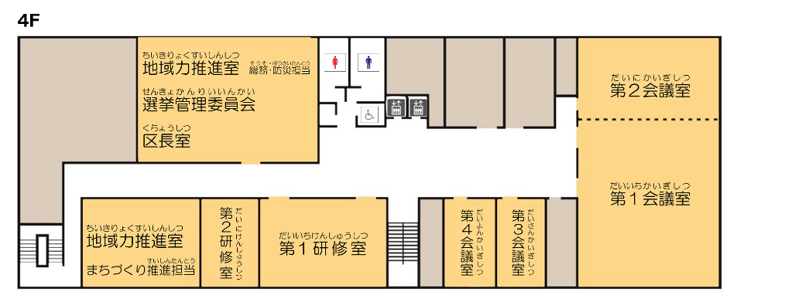
相談会場
中京区総合庁舎 ４階 第１研修室
会場

〒604-8588 京都市中京区西堀川通御池下る西三坊堀川町５２１番地
（地下鉄二条城前駅下車徒歩約3分又は市バス堀川御池下車すぐ）
※駐輪場（自転車・バイク）あり。
一般来庁者用の駐車場はありませんので、公共交通機関を御利用ください。
令和５年６月２０日（火）～令和５年７月４日（火）
申込期間
※申込方法は、裏面を御覧ください。
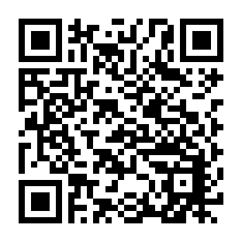
こちらから
アクセス
できます！
申込方法
【申込先】京都市消費生活総合センター

FAX ０７５－３６６－２２５９
※送信間違いがないよう御注意くださいホームページhttps://www.city.kyoto.lg.jp/bunshi/page/0000312053.html

ＦＡＸ又はホームページの送信フォームから、
①氏名（ふりがな）、②電話番号、③希望時間、④相談内容 をお申し込みください。

※先着順となっていますので、定員に達した場合、申込みをお断りすることがあります。

～ ＊ ～ ＊ ～ ＊ ～ ＊ ～ ＊ ～ ＊ ～ ＊ ～ ＊ ～ ＊ ～ ＊ ～ ＊ ～ ＊ ～

宛先：京都市消費生活総合センター 問合せ先０７５－３６６－２２５０
（FAX：０７５－３６６－２２５９）
＊ 本用紙に必要項目を記入後、ＦＡＸしてください。

不動産無料相談会 FAX用申込用紙
次のとおり、「不動産無料相談会」を申し込みます。
参加者氏名 | ふりがな | 電話番号  （連絡先）
希望時間 | □ 第１部  （午前１０時から随時受付、相談時間は午前１０時～正午）  □ 第２部  （午後１時から随時受付、相談時間は午後１時～午後３時）
相談内容  ※複数選択可 | □ 税金 □ 相続 □ 登記 □ 境界（測量）  □ 建築 □ 売買 □ 賃貸借 □ 評価 □ その他
- 本用紙に記入いただいた個人情報は、「不動産無料相談会」に関すること以外に使用することはありません。
この印刷物が
不要になれば
「雑がみ」として
古紙回収等へ！
京都市文化市民局くらし安全推進部消費生活総合センター
令和５年６月発行 京都市 印刷物第０５４１９７号

